Träningar HÖSTEN 2023
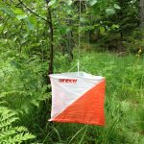
Vid varje träning finns tre-fyra banor av olika svårighet och längd, på orienteringsspråk kallade grön, vit, gul och orange. Vi hoppas att alla ”gamla” ungdomar och föräldrar kommer tillbaka och välkomnar även nya som vill prova på vår härliga idrott. Ingen särskild utrustning behövs. Kläder/skor efter väder och anpassade efter om du går eller springer. För att hitta till träningarna följer du vägvisningen nedan. Orange-vit skärm visar vägen sista biten. Träningen börjar 18.15. Vissa träningar avslutas med korvgrillning.

Datum | Samling - område
Torsdag 17/8 | Tjörnarps kyrka
Torsdag 24/8 | Fogdaröd. Vid starten på motionsslingan, vägvisning från väg 13 mot Hörby.
Torsdag 31/8 | Broslätt. Vägvisning vägen Höör-N.Rörum
Torsdag 7/9 | Enevången. Vägvisning väg 13 mellan Höör och Ludvigsborg.
Torsdag 14/9 | Misseröd, Vägvisning vägen mellan Höör och S.Rörum
Torsdag 21/9 | Frostavallen.
Torsdag 28/9 | Sprintträning Höör. Plats meddelas senare

TÄVLINGAR FÖR UNGDOMAR - UNGDOMSSERIEN
Datum | Samling - område
Söndag 27/8 | Tyringe https://eventor.orientering.se/Events/Show/39951
Lördag 2/9 | Silva /Rävetofta DM-medel https://eventor.orientering.se/Events/Show/40522
Söndag 24/9 | FK Boken DM-lång https://eventor.orientering.se/Events/Show/40346
Lördagen 30/9 | Älgots cup-final i Osby, mer info senare.

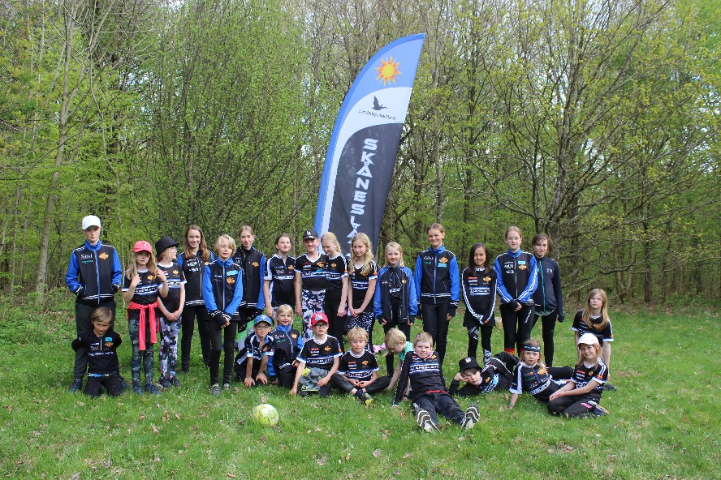

Upplysningar: Ingmar Ekelöv, 0768 392382 mailto:ungdom@ringsjo.nu
Hemsida: www.ringsjo.nu

